**Fake Bank**

**Your money is safe with us**

**Skład grupy projektowej:**

· Dawid Ordon

· Sebastian Nyka

· Igor Mrowiński

1. **Wprowadzenie**

Opis biznesowy, ogólny opis funkcyjności systemu.

Aplikacja pozwoli klientom zarządzać swoimi finansami. Każdy użytkownik będzie mógł w dowolnym momencie zalogować się do swojego konta i bezpiecznie wykonać przelew, przejrzeć historię transakcji, sprawdzić stan konta. Co więcej, klient otrzyma możliwość wzięcia kredytu oraz założenia konta oszczędnościowego z oprocentowaniem. Dodatkowo użytkownik będzie mieć możliwość skopiowania swojego numeru konta, a także numeru karty debetowej. Aplikacja wdrożona w życie będzie finansowana z prowizji kredytowych. Szacowany okres zwrotu to 7 miesięcy, przy założeniu, że co miesiąc będzie przybywało 5 oprocentowanych na 8,5%. Prezentowany program jest w pełni funkcjonalny i może zostać wdrożony do systemu klienta w ciągu jednego miesiąca.

2. **Specyfikacja wymagań systemu**

2.1. **Wymagania funkcjonalne**

* rejestracja użytkowników
* logowanie
* wykonywanie przelewów standardowych
* założenie kolejnego konta standardowego
* założenie konta oszczędnościowe
* podpisanie umowy kredytoewej
* sprawdzenie historii transakcji

2.2. **Wymagania pozafunkcjonalne**

* estetyka aplikacji
* GUI bazowane na komfortowym user experience
* responsywność pozwalająca na korzystanie z aplikacji w telefonie
* zwiększenie bezpieczeństwa poprzez wymuszenie podawania różnych kombinacji znaków hasła podczas logowania
* ograniczony dostęp dla niezalogowanych użytkowników
* hashowanie hasła w bazie danych
* sesja akceptacji przelewów odbywa się co godzinę
* sesja naliczania odsetek odbywa się raz dziennie

2.3. **Przypadki użycia**

Diagram przypadków użycia + Opis przypadków użycia

3. **Model systemu**

3.1. **Diagram klas**

Aplikacja jest proceduralna dlatego zamiast diagramu klas zamieszczamy schemat bazy danych

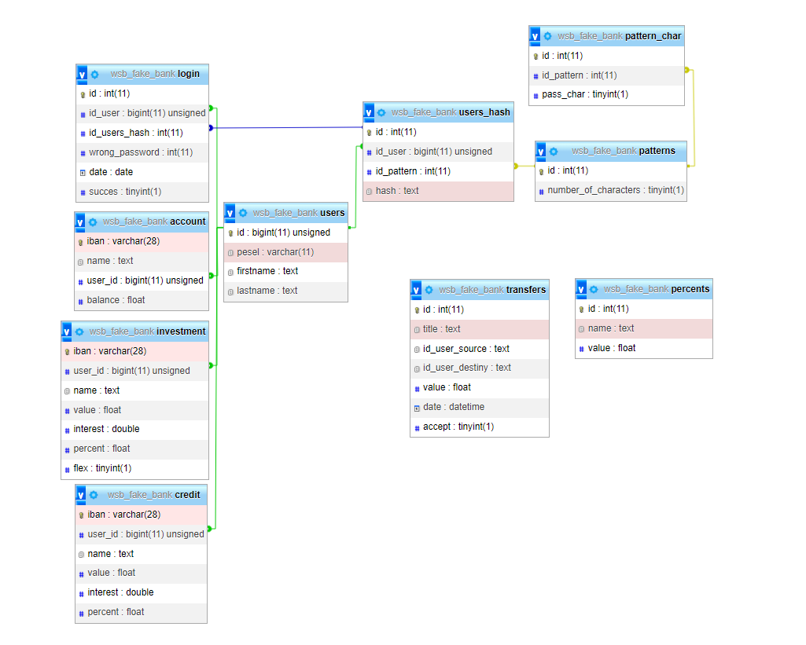

3.2. **Diagram aktywności**

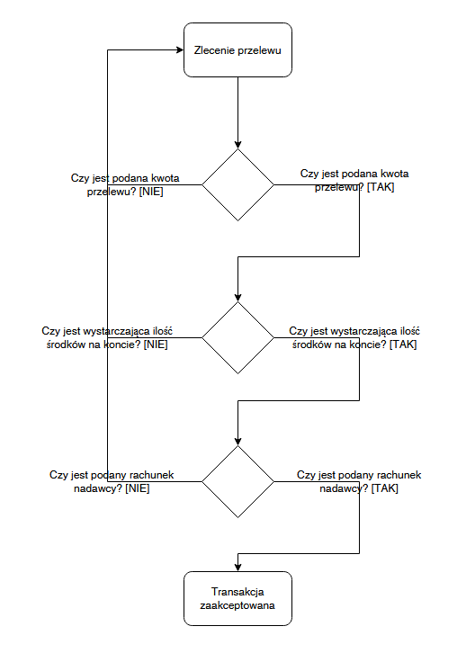

4. **Projekt graficzny**

**Logowanie do systemu**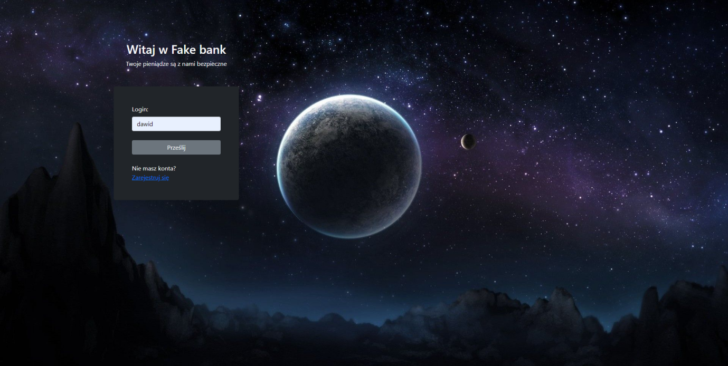

**Podczas logowania użytkownik proszony jest o podanie wybranych znaków z hasła**

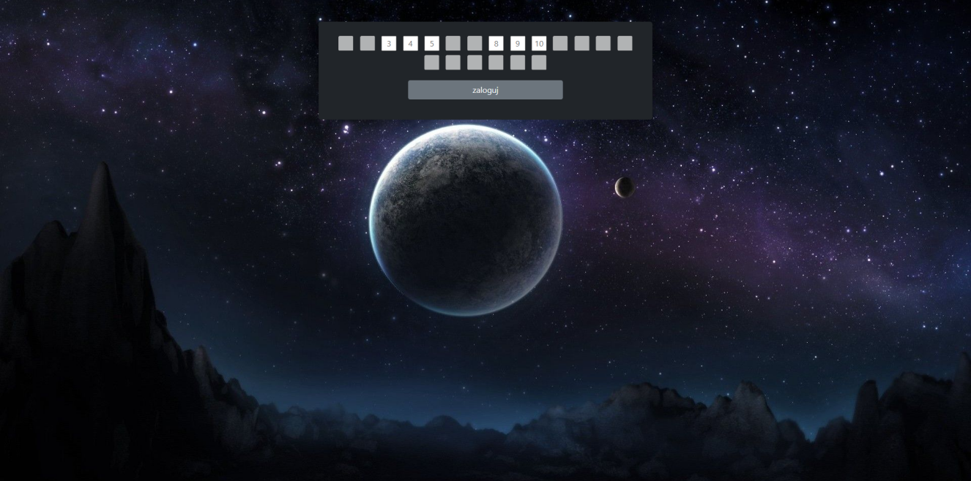

**Podczas rejestracji użytkownik proszony jest o podanie podstawowych danych**

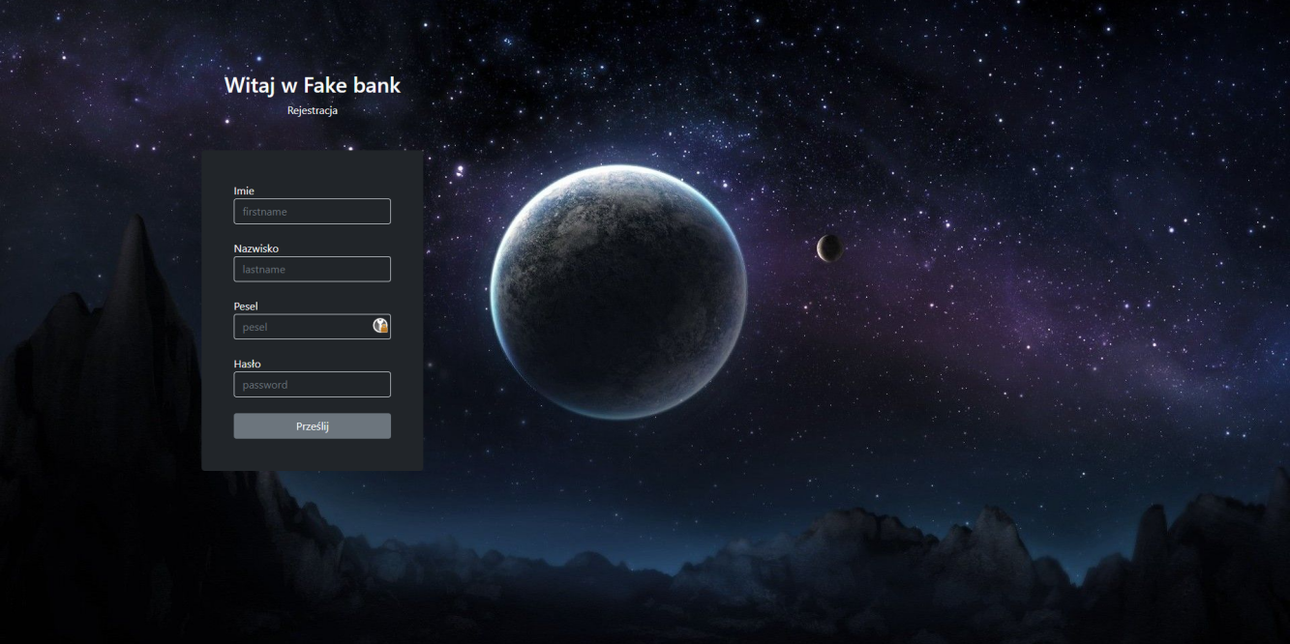

**Po zalogowaniu użytkownik widzi aktualny stan swoich kont**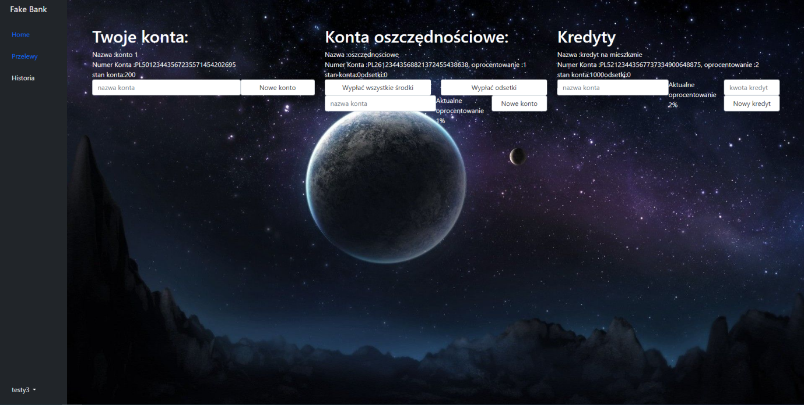

**Użytkownik może dokonać przelewu na dowolne konto**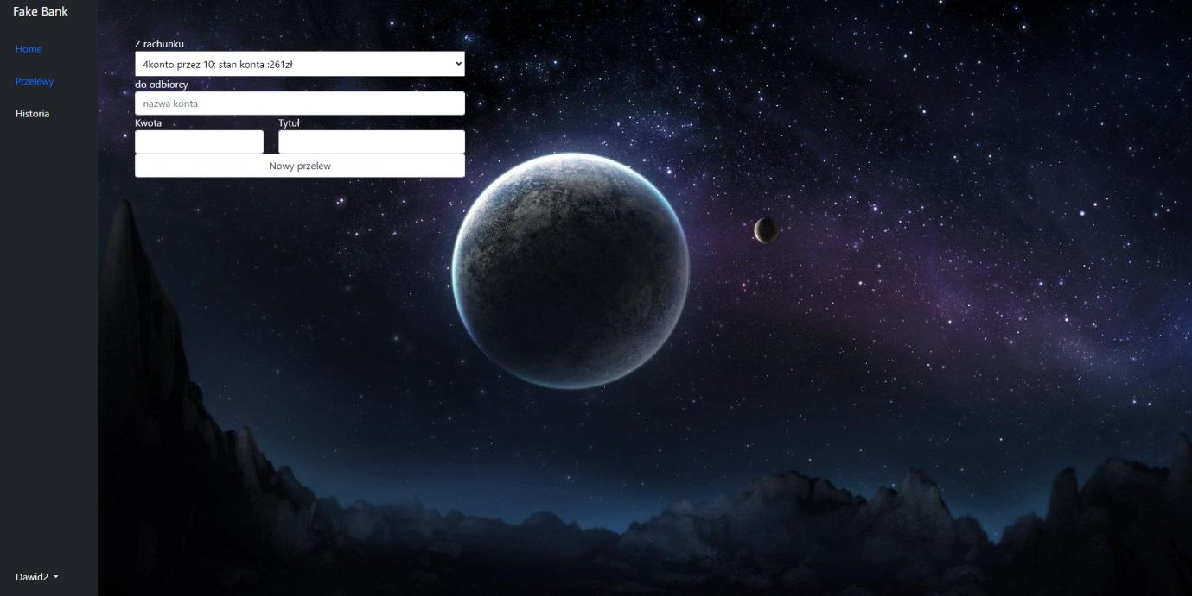

**Po dokonaniu przelewu jest on widoczny w historii**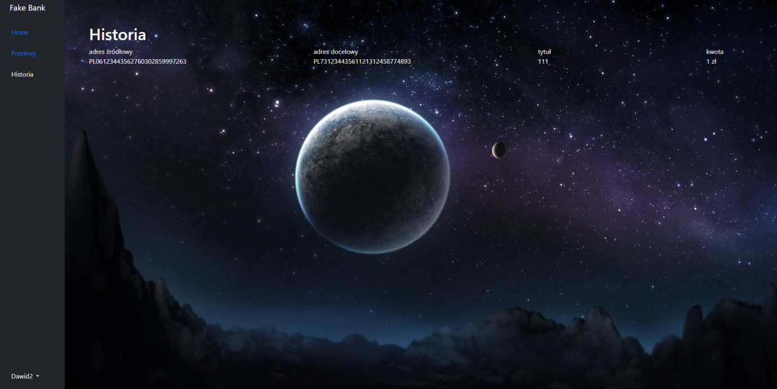

5. **Implementacja systemu**

Kod źródłowy aplikacji znajduje się w publicznym repozytorium na github

<https://github.com/dawid2k20/Fake_bank>

Wdrożenie aplikacji będzie podzielone na etapy:

* beta testy
* poprawki błędów
* wdrożenie aplikacji
* akceptacja przez klienta
* akcje promocyjne

Założenie projektu w Trello - Zebranie informacji na temat aplikacji i zapisanie poszczególnych kroków do wykonania, aby ukończyć projekt.

Scenariusz przypadków testowych - zapytanie wprost jakich przypadków testowych oczekuje. Zebranie wszystkich funkcjonalności systemu i opisanie ich testów (dane wejściowe, przebieg interakcji, ostateczny wynik).

Projekt interfejsu użytkownika i implementacja Twojego systemu - zebranie informacji na temat interfejsu użytkownika, jego funkcjonalności / ewentualnych problemów. Zapytanie prowadzącego o co mu chodzi.

Ustalenie z dawidem co robi apka, jakie ma funkcje, gdzie moze sie wyjebac.

Zapytać o diagram przypadków użycia - jakich przypadków oczekuje jesli to jest aplikacja bankowa.